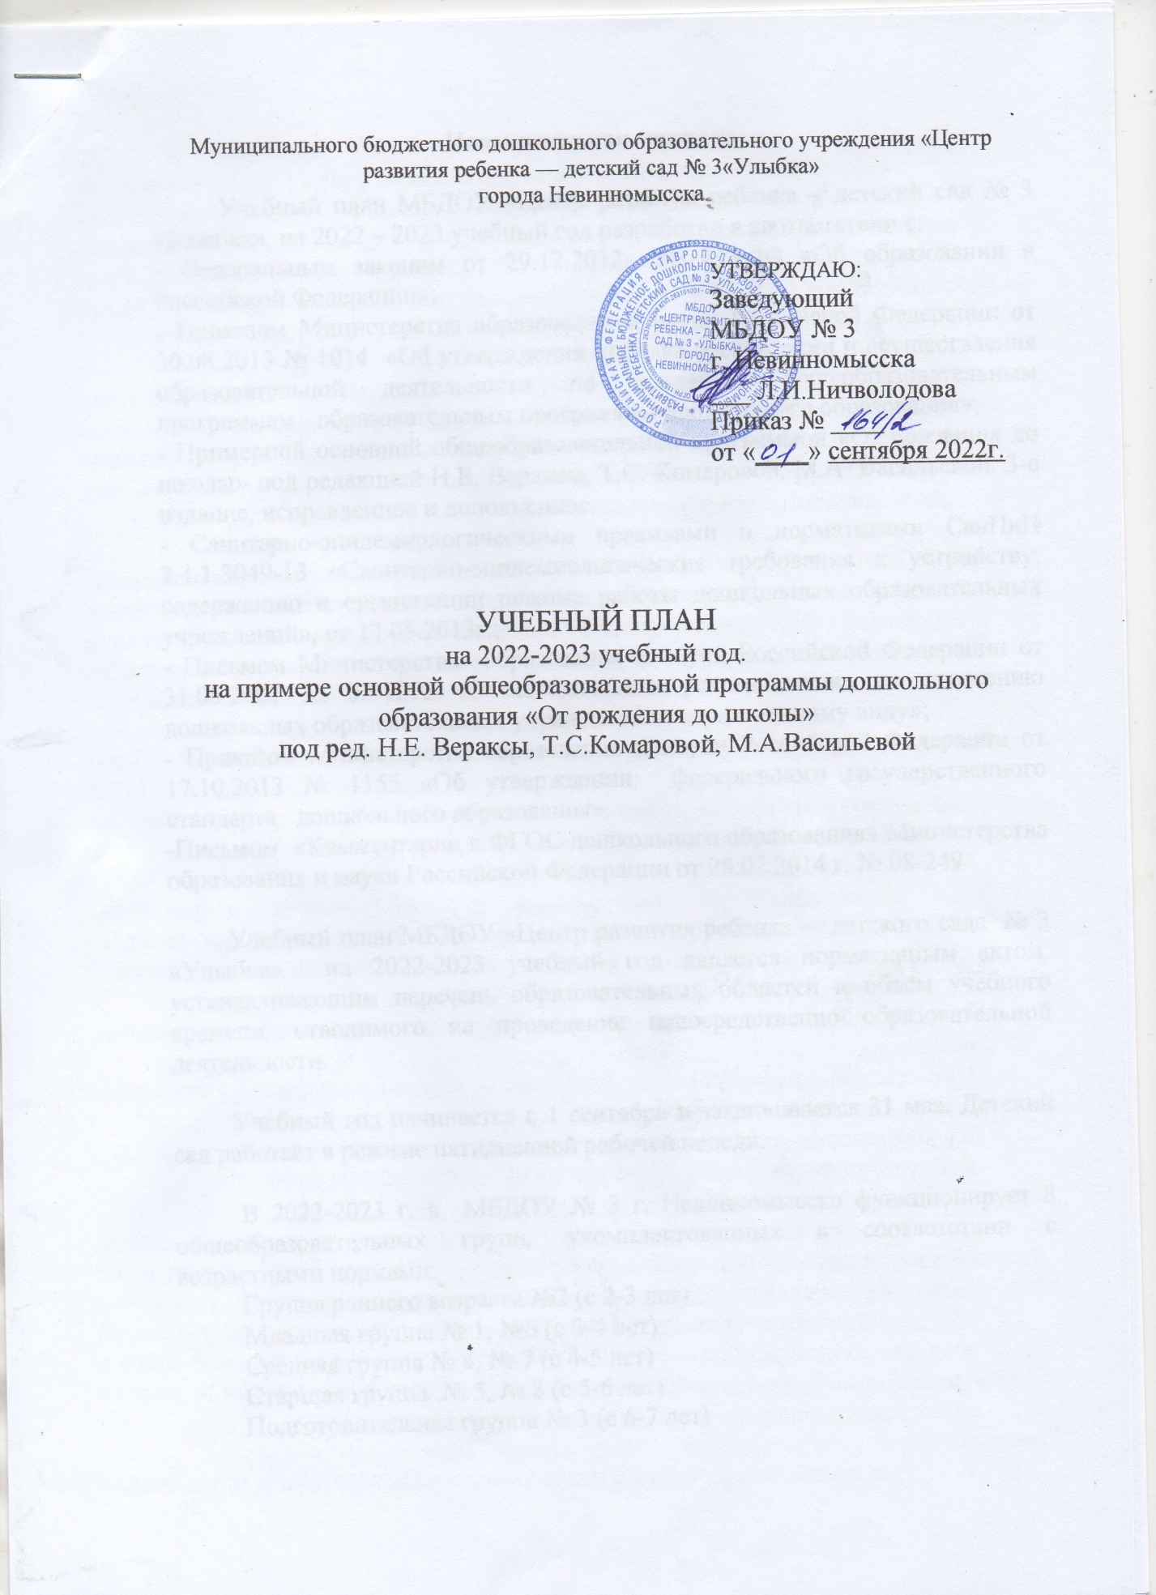

Пояснительная записка

Учебный план МБДОУ «Центр развития ребенка – детский сад № 3 «Улыбка» на 2022 – 2023 учебный год разработан в соответствии с:
- Федеральным законом от 29.12.2012г. № 273-ФЗ «Об образовании в Российской Федерации»;
- Приказом Министерства образования и науки Российской Федерации от 30.08.2013 № 1014 «Об утверждении порядка организации и осуществления образовательной деятельности по основным общеобразовательным программам - образовательным программам дошкольного образования»;
- Примерной основной общеобразовательной программой «От рождения до школы» под редакцией Н.Е. Вераксы, Т.С. Комаровой, М.А. Васильевой. 3-е издание, исправленное и дополненное.
- Санитарно-эпидемиологическими правилами и нормативами СанПиН 2.4.1.3049-13 «Санитарно-эпидемиологические требования к устройству, содержанию и организации режима работы дошкольных образовательных учреждений», от 13.05.2013г.;
- Письмом Министерства образования и науки Российской Федерации от 31.05.2007 № 03-1213 «О методических рекомендациях по отнесению дошкольных образовательных учреждений к определенному виду»;
- Приказом Министерства образования и науки Российской Федерации от 17.10.2013 № 1155 «Об утверждении федерального государственного стандарта дошкольного образования».
-Письмом «Комментарии к ФГОС дошкольного образования» Министерства образования и науки Российской Федерации от 28.02.2014 г. № 08-249

Учебный план МБДОУ «Центр развития ребенка – детского сада № 3 «Улыбка» на 2022-2023 учебный год является нормативным актом, устанавливающим перечень образовательных областей и объём учебного времени, отводимого на проведение непосредственно образовательной деятельности.

Учебный год начинается с 1 сентября и заканчивается 31 мая. Детский сад работает в режиме пятидневной рабочей недели.

В 2022-2023 г. в МБДОУ № 3 г. Невинномысска функционирует 8 общеобразовательных групп, укомплектованных в соответствии с возрастными нормами:
Группа раннего возраста №2 (с 2-3 лет)
Младшая группа № 1, №6 (с 3-4 лет)
Средняя группа № 4, № 7 (с 4-5 лет)
Старшая группа № 5, № 8 (с 5-6 лет)
Подготовительная группа № 3 (с 6-7 лет)

Коллектив дошкольного образовательного учреждения работает по Основной общеобразовательной программе дошкольного образования «От рождения до школы» под редакцией Н.Е. Вераксы, Т.С. Комаровой, М.А.Васильевой. Методическое обеспечение основной программы соответствует перечню методических изданий, рекомендованных Министерством образования РФ по разделу «Дошкольное воспитание».

Учебный план МБДОУ № 3 г. Невинномысска соответствует Уставу МБДОУ, общеобразовательной и парциальным программам, обеспечивая выполнение «Временных (примерных) требований к содержанию и методам воспитания и обучения, реализуемых в ДОУ», гарантирует ребенку получение комплекса образовательных услуг.

В структуре учебного плана выделяются инвариантная и вариативная часть. Инвариантная часть обеспечивает выполнение обязательной части основной общеобразовательной программы дошкольного образования (составляет не менее 60 % от общего нормативного времени, отводимого на освоение основной образовательной программы дошкольного образования).

В соответствии с требованиями основной общеобразовательной программы дошкольного образования в инвариантной части Плана определено время на образовательную деятельность, отведенное на реализацию образовательных областей.

В инвариантную часть плана включены четыре направления, обеспечивающие физкультурно-оздоровительное, познавательно-речевое, художественно-эстетическое и нравственно-патриотическое развитие детей.

Каждому направлению соответствует определенные образовательные области:
Нравственно-патриотическое развитие – «Познавательное», «Социально-коммуникативное», «Речевое»;
Художественно-эстетическое развитие – «Художественно-эстетическое»;
Физкультурно-оздоровительное развитие – «Физическое развитие».

Содержание педагогической работы по освоению детьми образовательных областей «Физическое развитие», «Познавательное развитие», «Речевое развитие», «Социально-коммуникативное развитие», «Художественно-эстетическое развитие» входят в расписание непрерывной образовательной деятельности. Они реализуются как в обязательной части и части, формируемой участниками образовательного процесса, так и во всех видах деятельности и отражены в календарном планировании.

При составлении учебного плана учитывались следующие принципы:
•принцип развивающего образования, целью которого является развитие ребенка;
•принцип научной обоснованности и практической применимости;
•принцип соответствия критериям полноты, необходимости и достаточности;
•принцип обеспечения единства воспитательных, развивающих и обучающих целей и задач процесса образования дошкольников, в процессе реализации которых формируются знания, умения, навыки, которые имеют непосредственное отношение к развитию дошкольников;
•принцип интеграции непосредственно образовательных областей в соответствии с возрастными возможностями и особенностями воспитанников, спецификой и возможностями образовательных областей;
•комплексно-тематический принцип построения образовательного процесса;
•решение программных образовательных задач в совместной деятельности взрослого и детей и самостоятельной деятельности детей не только в рамках непосредственно образовательной деятельности, но и при проведении режимных моментов в соответствии со спецификой дошкольного образования;
•построение непосредственно образовательного процесса с учетом возрастных особенностей дошкольников, используя разные формы работы.

Количество и продолжительность непрерывной непосредственно образовательной деятельности устанавливаются в соответствии с санитарно-гигиеническими нормами и требованиями (СанПиН 2.4.1.3049-13):

- Продолжительность непрерывной непосредственно образовательной деятельности:
- для детей от 1 до 2 лет- не более 10 минут,
- для детей от 2 до 3 лет – не более 10 минут,
- для детей от 3 до 4 лет – не более 15 минут,
- для детей от 4 до 5 лет – не более 20 минут,
- для детей от 5 до 6 лет – не более 25 минут,
- для детей от 6 до 7 лет – не более 30 минут.

Максимально допустимый объём образовательной нагрузки в первой половине дня:
- в младшей и средней группах не превышает 30 и 40 минут соответственно,
- в старшей и подготовительной группах – 45 минут и 1,5 часа соответственно.

В середине времени, отведённого на непрерывную образовательную деятельность, проводятся физкультурные минутки.
Перерывы между периодами непрерывной образовательной деятельности –10 минут.

Образовательная деятельность с детьми старшего дошкольного возраста может осуществляться во второй половине дня после дневного сна. Её продолжительность составляет не более 25 – 30 минут в день. В середине непосредственно образовательной деятельности статического характера проводятся физкультурные минутки.
Образовательную деятельность, требующую повышенной познавательной активности и умственного напряжения детей, организуется в первую половину дня.
Форма организации занятий с 1 до 2 лет и с 2 до 3 лет (подгрупповые) с 3 до 7 лет (фронтальные).
В образовательном процессе используется интегрированный подход, который позволяет гибко реализовывать в режиме дня различные виды детской деятельности.
Организация жизнедеятельности МБДОУ предусматривает, как организованные педагогами совместно с детьми (НОД, развлечения, кружки) формы детской деятельности, так и самостоятельную деятельность детей. Режим дня и сетка занятий соответствуют виду и направлению МБДОУ.
Парциальные программы являются дополнением к Примерной основной общеобразовательной программе дошкольного образования «От рождения до школы» под редакцией Н.Е. Вераксы, Т.С. Комаровой, М.А. Васильевой и составляют не более 40% от общей учебной нагрузки. В 2022-2023 учебном году в часть, формируемую участниками образовательного процесса, включены следующие парциальные программы:
- «Формирование основ безопасности у дошкольников» Н.Н. Авдеева,О.Л. Князева, Р.Б. Стеркина, «Детство-Пресс», 2011г. – с 2 до 7 лет;
- «Ладушки» И. Каплунова, И. Новоскольцева, издательство «Композитор – Санкт-Петербург», 2007 г. – с 2 до 7 лет;
- «Приключения кота Белобока, или экономика для малышей», С.В. Герасименко, Е.А. Маркушевская, с 4 до 7 лет;
- «Региональная культура, как средство патриотического воспитания детей дошкольного возраста» Р.М. Литвинова, ООО «Литера», 2009 г. – с 5 до 7 лет.
Вариативная часть учебного плана часть учебного плана, формируемая участниками образовательного процесса ДОУ, обеспечивает вариативность образования, отражает приоритетное направление деятельности МБДОУ № 3 и расширение области образовательных услуг для воспитанников.
В летний период учебные занятия не проводятся. В это время увеличивается продолжительность прогулок, а также проводятся спортивные и подвижные игры, спортивные праздники, экскурсии и др.

Учебный план
МБДОУ «Центр развития ребенка — детский сад № 3«Улыбка»
общеобразовательные основные (комплексные) программы
дошкольного образования
2022-2023 уч. год
Организованная образовательная деятельность
Базовая образовательная деятельность | Периодичность
 | 2 группа раннего возраста | Младшая группа | Средняя группа | Старшая группа | Подготовительная группа
ФИЗО в зале | 3 | 3 | 3 | 2 | 2
ФИЗО на воздухе | - | - | - | 1 | 1
Окружающий мир | 0,5 | 1 | 1 | 2 | 2
ФЭМП | 0,5 | 0,5 | 0,5 | 1 | 2
Развитие речи | 2 | 1 | 1 | 2 | 2
Рисование | 1 | 1 | 1 | 2 | 2
Лепка | 1 | 0,5 | 0,5 | 0,5 | 0,5
Аппликация | - | 0,5 | 0,5 | 0,5 | 0,5
Музыка | 2 | 2 | 2 | 2 | 2
Безопасность | - | - | - | 1 | 1
Конструировани | - | 0,5 | 0,5 | 1 | 1
 | 10 | 10 | 10 | 15 | 16

 | Базовая образовательная область |  |  |  |  | Количество занятий в неделю
 |  |  |  |  |  |  |  | 2 группа раннего возраста |  |  | младшая группа |  |  | Средняя группа |  | Старшая группа |  | Подготовит. к школе группа
1.1. | «От рождения до школы» под редакцией Н.Е. Вераксы, Т. С. Комаровой, М.А.Васильевой
1.1.1. | Окружающий мир. |  |  |  |  |  |  | 0,5 раз в неделю |  |  | 1 раз в неделю |  |  | 1 раз в неделю |  | 2 раз в неделю |  | 2 раз в неделю
1.1.2. | Речевое развитие. |  |  |  |  |  |  | 2 раза в неделю |  |  | 1 раз в неделю |  |  | 1 раз в неделю |  | 2 раза в неделю |  | 2 раза в неделю
1.1.3. | Формирование элементарных математических представлений |  |  |  |  |  |  | 0,5 раз в неделю |  |  | 0,5 раз в неделю |  |  | 0,5 раз в неделю |  | 1 раз в неделю |  | 2 раза в неделю
1.1.4. | Чтение художественной литературы |  |  |  |  |  |  | ежедневно |  |  | ежедневно |  |  | ежедневно |  | ежедневно |  | ежедневно
1.1.5. | Рисование |  |  |  |  |  |  | 1 раз в неделю |  |  | 1 раз в неделю |  |  | 1 раз в неделю |  | 2 раза в неделю |  | 2 раза в неделю
1.1.6. | Лепка |  |  |  |  |  |  | 1 раз в неделю |  |  | 0,5раз в 2 недели |  |  | 0,5раз в 2 недели |  | 0,5 раз в 2 недели |  | 0,5 раз в 2 недели
1.1.7. | Познавательное развитие. Конструирование |  |  |  |  |  |  |  |  |  | 0,5 раз в неделю |  |  | 0,5 раз в неделю |  | 1 раз в неделю |  | 1 раз в неделю
1.1.8. | Художественно-эстетическое развитие. Аппликация |  |  |  |  |  |  | 0,5раз в 2 недели |  |  | 0,5раз в 2 недели |  |  | 0,5раз в 2 недели |  | 0,5раз в 2 недели |  | 0,5раз в 2 недели
1.1.9 | Физическое развитие. |  |  |  |  |  |  | 3 раза в неделю |  |  | 3 раза в неделю |  |  | 3раза в неделю |  | 2+ 1раза в неделю |  | 2+1 раза в неделю
1.1.10 | Безопасность |  |  |  |  |  |  | ежедневно |  |  | ежедневно |  |  | ежедневно |  | 1 раз в неделю |  | 1 раз в неделю
1.1.11 | Музыкальное |  |  |  |  |  |  | 2 раза в неделю |  |  | 2 разав неделю |  |  | 2 раза в неделю |  | 2 раза в неделю |  | 2 раза в неделю
ИТОГО в неделю: |  |  |  |  |  |  |  | 10 |  |  | 10 |  |  | 10 |  | 15 |  | 16
по СанПиНам (в неделю) |  |  |  |  |  |  |  | 10 |  |  | 11 |  |  | 12 |  | 15 |  | 17

УЧЕБНЫЙ ПЛАН
ВОЗРАСТНЫЕ ОБРАЗОВАТЕЛЬНЫЕ НАГРУЗКИ

Возрастные группы
 | Первая  младшая группа |  | Вторая  младшая  группа |  | Средняя  группа |  | Старшая  группа |  | Подготови  тельная группа
Длительность условного учебного часа (в минутах) | 9 |  | До 15 |  | До 20 |  | До 25 |  | До 30
Количество условных учебных часов в неделю | Осн. | Доп. | Осн. | Доп. | Осн. | Доп. | Осн. | Доп. | Осн. | Доп.
 | 10 | - | 10 | - | 10 | 1 | 13 | 2 | 14 | 3
Общее астрономическое время занятий в часах, в неделю | 1ч. 30 мин | - | 2ч. 30 мин. | - | 3ч. 20 мин. | 20 мин. | 5ч. 25 мин. | 50  мин. | 7ч. | 1ч.  30  мин.
ИТОГО: | 1 ч. 30 мин. |  | 2ч. 30 мин. |  | 3ч. 40 мин. |  | 6ч. 15 мин. |  | 8ч. 30 мин.

